苏陕协作荟萃新课标 云端相聚融创新实践
——新北区初中英语颜淑情优秀教师培育室第六次活动
撷一缕冬日暖阳，与英语快乐相约。为进一步加强苏陕协作深度融合，促进初中英语教研沟通合作，实现教育资源的均衡共享，2024年1月22日，由陕西省岚皋县教育体育和科技局主办、常州市名师工作室联盟协办，开展了苏陕协作空中送教活动暨新课标专题培训活动。本次初中英语培训由常州市新北区初中英语颜淑情优秀教师培育室承办，全体培育室成员和岚皋县全体初中英语教师参加了本次活动，新北实验中学褚捷老师担任本次活动的主持人。
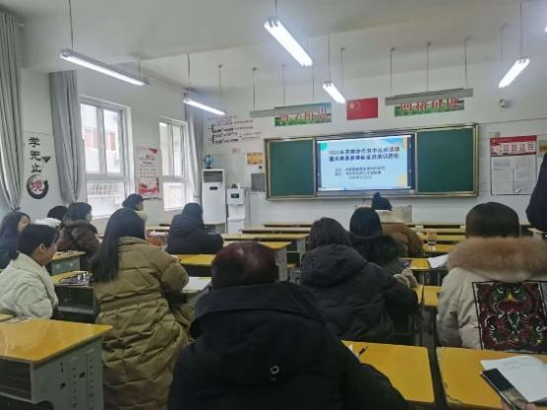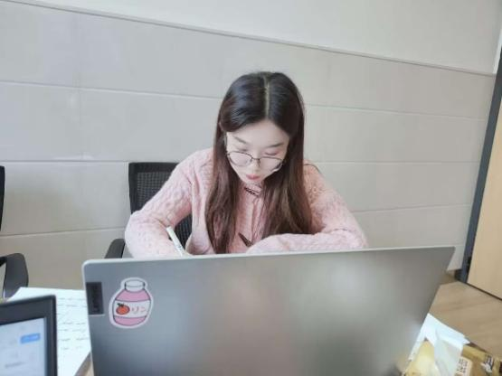
第一个环节为优质课观摩。经开区实验初级中学副校长张艳华老师执教了牛津译林版初中英语8AUnit5 Wild animals Task写作课。张老师以希沃白板为依托，创造性地把生词卡、计时器、课堂PK游戏等平台工具运用到了课堂教学中。学生数据一人一机，同步互动上传，张老师实时了解并分析了学生的知识掌握情况，将信息化手段对英语教学的积极影响展现地淋漓尽致。第二堂课由常州外国语学校副校长李亚男老师执教。本堂课为牛津译林版初中英语8BUnit3 Around the world in eight hours Reading阅读课，李老师坚持学生中心原则和深度学习原则。先剖析书本中New York的各大景点，然后组织学生讨论并推荐适合的去处，再呈现常州与此相似的打卡点，引导学生思考是否值得推荐。李老师创设阶式的教学活动，设计有深度的学习任务，提升学生的思维品质，树立学生文化自信。
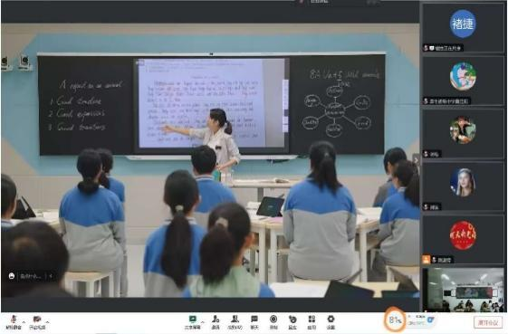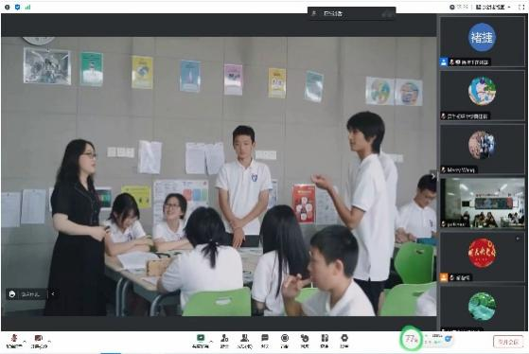
观课结束后，新北区龙城初级中学杨炜娟老师和岚皋县城关中学彭荣梅老师对两节课给予了高度的评价。老师们都努力在真实的英语课堂实践中引领学生用英语的方式“做事”，在英语实践中深耕学生的生长点，领略更美的教学风景。
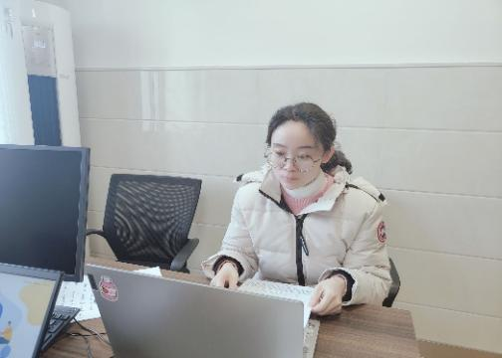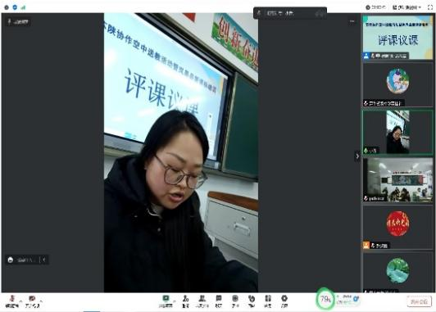
接着，大家一起聆听了来自常州的三位老师的专题讲座。首先，新北区龙城初级中学姚丽芬老师就“基于英语学习活动观落实育人理念”这一主题带来了精彩的讲座。姚老师以本校青年教师的一节评优课为例，详细阐述了英语学习活动观指导下的教学设计和教学实践。常州市河海实验学校赵朴老师的专题发言也带给了大家新的思考——如何在大单元背景下进行作业设计（以牛津译林版初中英语7AUnit7 Shopping为例）。培育室领衔人颜淑情老师跟我们分享了《深度学习视域下初中英语课程思政的教学设计和实践研究》。颜老师强调，初中英语课程思政教学设计要坚持四个原则，分别为整合教材原则、深度学习原则、学生中心原则和评价反馈原则。
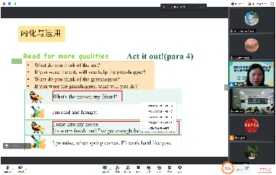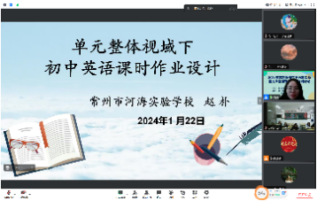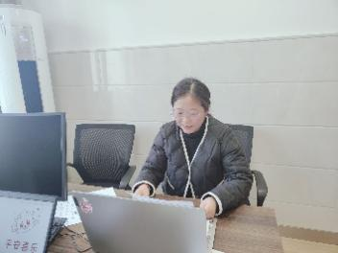
随后，就“新课标背景下的学习方式变革”这一主题，培育室骨干教师和岚皋县的优秀教师代表各抒己见，智慧碰撞，热烈互动。新桥初级中学杨颖子老师表示，学生的学习方式是否发生转变，是判断基础教育课程改革贯彻实施的显著特征和核心任务。目前，学习方式正从被动向主动转变，从接收到发现、从个体到合作、从封闭到开放。岚皋县的邱爽老师也做了高质量的、精彩的分享。
最后，岚皋县英语兼职教研员，全国优秀教师程文娇做总结性发言。程老师认为，教师的发展除了个人的努力，平台赋能也很重要。因此，对苏陕两地的教师们来说，此次活动是一次赋能进阶的好机会，希望大家一起循着新课标指引的方向，内化于心，外化于行，互相共进。
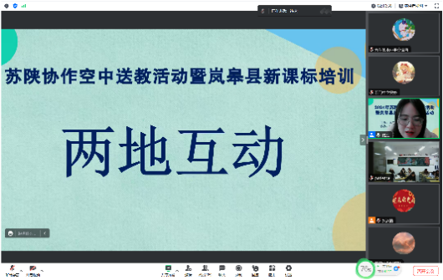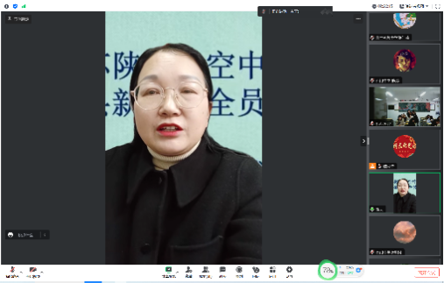
知不足而奋进，望远山而前行。本次活动在教育均衡和优质发展等方面做出了有益探索，提供了多元化的推进策略和宝贵的实践经验，努力实现资源共享、经验共传、行动共勉。
撰稿：莫佳莉
初审：褚 捷
终审：颜淑情

